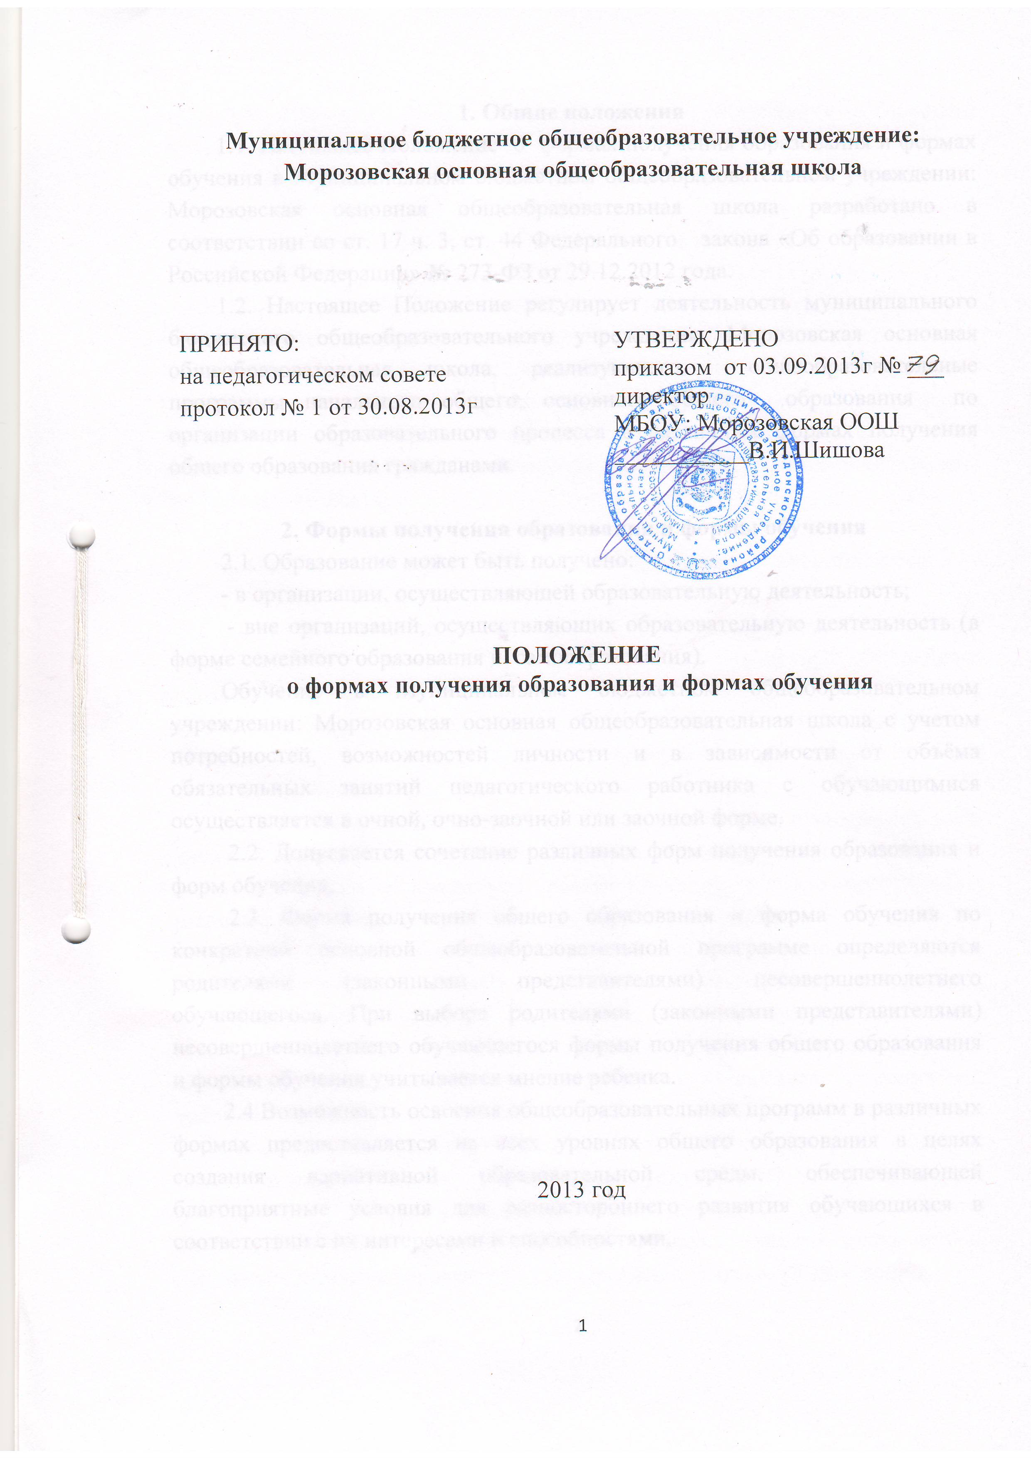
1. Общие положения

1.1. Настоящее Положение о формах получения образования и формах обучения разработано в соответствии со ст. 17 ч. 3, ст. 44 Федерального закона «Об образовании в Российской Федерации» № 273-ФЗ от 29.12.2012 года.
1.2. Настоящее Положение регулирует деятельность муниципального бюджетного общеобразовательного учреждения: Морозовская основная общеобразовательная школа ( далее ОО), реализующего общеобразовательные программы по организации образовательного процесса в различных формах.
1.3. Образовательная организация несет ответственность перед обучающимися, их родителями (законными представителями), Отделом образования администрации Волгодонского района за реализацию конституционных прав личности на образование, соответствие выбранных форм обучения возрастным психофизическим особенностям детей и медицинским рекомендациям, качество образования, отвечающее государственным образовательным стандартам.

2. Формы получения образования и формы обучения

2.1. В МБОУ: Морозовская ООШ образование может быть получено:
- в очной форме;
- в форме семейного образования и самообразования, по индивидуальному учебному плану;
- в форме экстерна.
2.2. Допускается сочетание различных форм получения образования и форм обучения.
2.3. Формы получения образования и формы обучения по основной образовательной программе по каждому уровню образования определяются соответствующими федеральными государственными образовательными стандартами, образовательными стандартами. Формы обучения по дополнительным образовательным программам определяются организацией, осуществляющей образовательную деятельность, самостоятельно, если иное не установлено законодательством Российской Федерации.
2.4. Обучающиеся, осваивающие общеобразовательные программы в очной, в форме семейного образования, самообразования, по индивидуальному учебному плану зачисляются в контингент обучающихся образовательной организации.
В книге приказов по личному составу обучающихся и в личном деле обучающегося отражается форма освоения общеобразовательных программ в соответствии с заявлением родителей (законных представителей) обучающегося. Все данные об обучающемся вносятся в журнал того класса, в котором он будет числиться или оформляется журнал индивидуальных занятий.
2.5. Обучающиеся, осваивающие основную образовательную программу в форме самообразования или семейного образования, в праве пройти экстерном промежуточную и государственную итоговую аттестацию по соответствующей, имеющей государственную аккредитацию образовательной программе. Обучающиеся, не имеющие основного общего образования или среднего общего образования, вправе пройти экстерном промежуточную государственную итоговую аттестацию в организации, осуществляющей образовательную деятельность, по соответствующей имеющей государственную аккредитацию основной общеобразовательной программе бесплатно. При прохождении аттестации экстерны пользуются академическими правами обучающихся по соответствующей образовательной программе

3. Семейное образование

3.1. Право дать ребенку образование в семье предоставляется родителям (законным представителям)
3.2. Перейти на семейную форму получения образования могут обучающиеся на любой ступени общего образования: начального общего, основного общего общего.
3.3. Обучающийся, получающий образование в семье, вправе на любом этапе обучения по решению родителей (законных представителей) продолжить образование в образовательной организации.
3.4. Обучающиеся, осваивающие основную общеобразовательную программу соответствующего уровня общего образования в форме самообразования, семейного образования, либо обучавшиеся по не имеющей государственной аккредитации образовательной программе, вправе пройти экстерном промежуточную аттестацию в ОО.
3.5. Экстерны при прохождении промежуточной аттестации пользуются академическими правами обучающихся по соответствующей общеобразовательной программе.
3.6. Зачисление экстерна для прохождения промежуточной аттестации осуществляется приказом руководителя ОО на основании заявления его родителей (законных представителей) в порядке, предусмотренном федеральным законодательством. Процедуре зачисления экстерна для прохождения промежуточной аттестации в обязательном порядке предшествует процедура ознакомления его родителей (законных представителей) с настоящим Положением.
По окончании прохождения промежуточной аттестации экстерн отчисляется из образовательной организации соответствующим приказом руководителя ОО.
3.7. Общеобразовательная организация бесплатно предоставляет экстерну на время прохождения промежуточной аттестации учебники и учебные пособия, иные средства обучения из библиотечного фонда ОО при условии письменно выраженного согласия с Правилами использования библиотечного фонда ОО.
3.8. По желанию родителей (законных представителей) экстерну на безвозмездной основе может быть предоставлена помощь педагога-психолога ОО.
3.9. Промежуточная аттестация экстерна в ОО проводится:
– в соответствии с расписанием/графиком, утвержденным руководителем ОО;
– предметной комиссией, в количестве не менее 3-х человек, персональный состав которой определяется предметным методическим объединением (предметной кафедрой, структурным подразделением, администрацией);
– предметная комиссия утверждается приказом руководителя ОО.
3.10. Ход и итоги проведения промежуточной аттестации экстерна оформляются соответствующим протоколом, который ведет секретарь указанной комиссии.
Протокол подписывается всеми членами предметной комиссии по проведению промежуточной аттестации, его содержание доводится до сведения экстерна и его родителей (законных представителей) под роспись.
3.11. Экстерн имеет право оспорить результаты промежуточной аттестации, проведенной соответствующей комиссией ОО в установленном законодательством РФ порядке.
7.10. На основании протокола проведения промежуточной аттестации экстерну выдается документ (справка) установленного в ОО образца о результатах прохождения промежуточной аттестации по общеобразовательной программе общего образования соответствующего уровня за период, курс.
7.11. В случае неудовлетворительных результатов по одному или нескольким учебным предметам, курсам, дисциплинам (модулям) общеобразовательной программы общего образования соответствующего уровня, полученных экстерном при проведении промежуточной аттестации, экстерн имеет право пересдать в установленном порядке.
7.12. Экстерны, не ликвидировавшие в установленные сроки академической задолженности, могут быть приняты для продолжения обучения в ОО в соответствии с Порядком приема, установленным федеральным законодательством при наличии свободных мест для продолжения обучения.
7.13. В случае если при прохождении экстерном промежуточной аттестации ни одна из дисциплин, выносимых на промежуточную аттестацию, не была оценена аттестационной комиссией положительно и академические задолженности не были ликвидированы в соответствующие сроки, руководитель ОО сообщает о данном факте в компетентные органы местного самоуправления согласно нормам Семейного кодекса РФ от 29.12.1995 № 223-ФЗ.

